نام: | 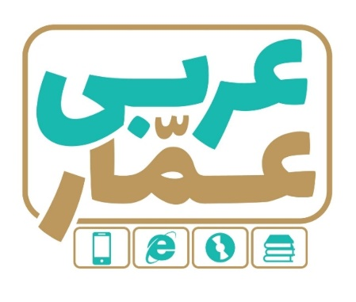 | تاریخ امتحان:
نام خانوادگی: |  | ساعت برگزاری:
نام دبیر طراح سوالات:  پیشوا |  | مدت زمان امتحان:
عربی هشتم
نوبت اول

ردیف | سؤالات |  | بارم
1 | نام هر تصوير را از ميان كلمات داده شده، انتخاب كنيد. ( دو كلمه اضافه است)  ( عنب - مفتاح - نافذة – خبّاز ) |  | 0.5
 | 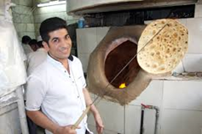  ........................... | 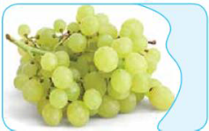  ...........................
۲ | از ميان كلمات زير، كلمات مترادف و متضاد را پيدا کنيد و در کنار هم بنويسيد. (دو کلمه اضافه است)  (أتی ـ شاهَدَ ـ قادِم ـ شِراء ـ ماضی ـ رَاي)  ................. = ................. ................. ≠ ................. |  | 0.5
۳ | ترجمه کلماتی که زيرشان خط کشيده شده را بنويسيد.  الف) غاية العقلِ الاعتراف بِالجهل. .................................  ب) لِماذا جئتم اِلی الطهران ؟ ................................. |  | 0.5
۴ | کلمه ناهماهنگ را در کادر مقابل بنویسید.  الف) لاعبون - فاعلینَ - مدرسات – شَعَرنَ كلمه ناهماهنگ  ب) ریاضة - سائق - حلوانّیّ – حدّاد كلمه ناهماهنگ |  | 0.5
۵ | عبارت های زیر را به فارسی ترجمه کنید.  الف) العربیّة مِنَ اللغاتِ الرّسمیّة فی مُنظّمةِ الاُمَمِ المُتّحِدَةِ . (1نمره)  ب) والدتی سَتَطْبُخُ طَعاماً لذیذاً وَ نحنُ سوف ناکُلُهُ . (1نمره)  ج) لانّها عَمَلٌ ، مُهمُّ لِتَقَدُّم البِلاد . (1نمره)  د) اَدبُ المَرءِ خَیرٌ مِنْ ذَهَبِهِ (75/0 نمره)  ه) عَلیکَ بِالرُّجوع . أتَفْهَمُ ؟ (75/0 نمره) |  | 4.5
۶ | آیات و سخنان حکیمانه زیر را ترجمه کنید.  الف) وَ جَعَلنا مِنَ الماءِ کلَّ شَیءٍ حَیّ .  ب) اِنّ العِلمَ حیاةُ القُلوبِ و نورُ الابصارِ . |  | ۲
7 | ترجمه صحیح هر عبارت را علامت بزنید.  1. أَنا اَذهَبُ بَعد ما یَسمَحُ لی والدی. الف: من می‌روم پس از اینکه پدرم حرفم را گوش کند  ب: من می‌روم پس از اینکه پدرم به من اجازه دهد  2. السکوتُ ذهبٌ والکَلامُ فِضّة. الف: سکوت طلاست و سخن گفتن نقره است  ب: سکوت مثل نقره است و سخن گفتن طلاست |  | 0.5
8 | در عبارت های زیر فعل ماضی و مضارع را مشخص کنید.  اَنا دَخلتُ الصّفّ الثّانی و أنت تدخُلُ الصّفّ الاول. فعل ماضی ................. فعل مضارع ................. |  | 0.5
9 | گزینه مناسب را علامت بزنید.  الف) أ أنتِ .......... بِجَمع الفَواکِه بَعدَ یَومینِ؟ بَدأتُ تَبدئینَ  ب) یا اُختی، هَل .......... التُّفاحة قَبلَ دقیقهٍ؟ اَکلتِ شَرِبْتَ  ج) أنا سوف .......... الی بِلادی فی الاسبوع القادِم. رَجعتُ اَرجِعُ  د) نحنُ .......... اِلی البُستانِ قبلَ ثلاثهِ ایّام. ذَهبنا سَتَذهَبُ  هـ ) العاقِلُ .......... اِلی الیَمینِ والیَسارِ ثُمَّ یَعْبُرُ الشارِع. ننظُرُ ینظُرُ  و) انا .......... عَنْ طریقِ الجنَّهِ فی حَیاتی. أبحثُ بَحثنا |  | 1.5
۱۰ | هر کلمه را به توضیح مناسب آن وصل کنید. (یک کلمه اضافه است).  اللّسان فصل الازهار و بدایهُ فصول السّنه  الرّبیع عددُ اَیّام الاسبوع  الطبیة بلاءُ الانسانِ فیه  سبعة تفحصُ المرضی بِدقَهٍ  العلم |  | 1
۱۱ | متن زیر را بخوانید، سپس به سوالات پاسخ بدهید.  اِسمی « أسرین » أسرین بالکردیّه بِمعنی الدّمع. والدتی مُدّرسَةُ الکیمیاء. هی تَشرحُ الدّرس لِلطّالبات جیّداً. والدی کاتبٌ. هو یکتبُ القصصُ الجمیلة. نحن نعیشُ فی مدینة « اهواز » و فی الصیفِ نذهَبُ اِلی قریتنا فی مدینة « ساری ». وَ لَنا فی القریة بستانٌ فیه انواع اَشجار الفواکه.  1. اَسرین بالکردیه بِمعنی الدّمع. درست نادرست  2. اَسرین تعیشُ فی مدینهِ ساری. درست نادرست  3. ما هی مهنةُ والدة اَسرین ؟  4. متی تذهبُ الاسرةُ اِلی القریة ؟ |  | 1
۱۲ | درستی و نادرستی جملات زیر را بر اساس حقیقت مشخص کنید.  الف) الفُستانُ مِن ملابِس النّساء والبنات. صحیح غلط  ب) کتب سیبویه اول کتاب کامل فی القواعد اللغهِ الفارسیه . صحیح غلط |  | 0.5
۱۳ | در جای خالی یکی از کلمات داده را بنویسید. ( یک کلمه اضافه است)  ( حَیّ ـ کثیرُه ـ خیر ـ کَتَم )  الف) تفکّر ساعهٌ ........................ مِن عبادة سبعینَ سَنة .  ب) الکلامُ کَالدَّواء قلیله ینفع و ........................ قاتلٌ. |  | 0.5
۱۴ | با توجه به تصاویر به پرسش ها، پاسخ بدهید. (یک یا دو کلمه) |  | 0.5
 | 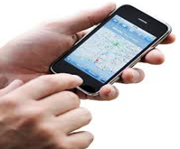  ما هذا؟ ........................... | 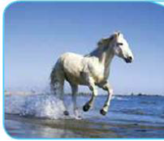  ما اسمُ هذا الحیوان؟ ...........................
۱۵ | به سوالات زیر پاسخ کوتاه بدهید.  الف) کم عُمُرکِ یا صدیقتی ؟ .........................................  ب) مِن اَینَ انتِ ؟ ......................................... |  | 0.5

موفق باشید

